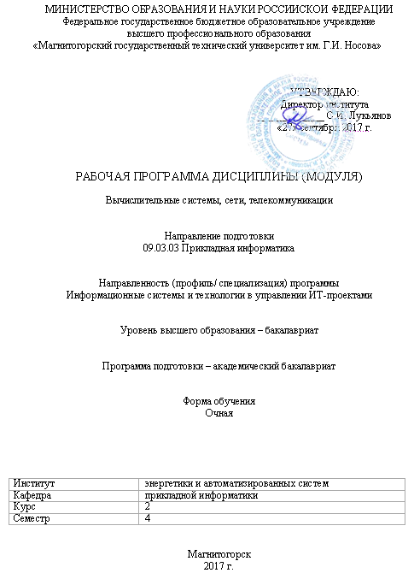
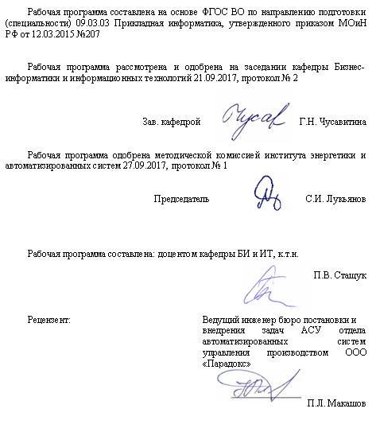
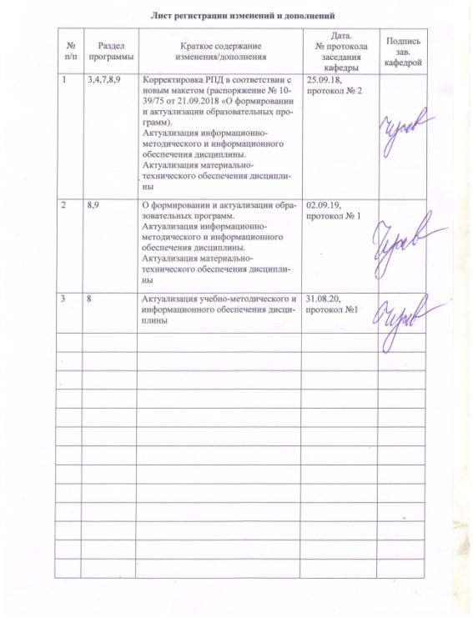

1 Цели освоения дисциплины
Целями освоения дисциплины «Вычислительные системы, сети, телекоммуникации» являются подготовка студентов в соответствии с требованиями ФГОС ВО по специальности 09.03.03 «Прикладная информатика», а именно: ознакомление студентов с базовыми понятиями вычислительных систем и компьютерных сетей, формирование представлений об их структуре, функционировании и базовых компонентах, а также навыков использования для решения прикладных задач.
Задачи курса:
− получить на основе системного подхода учебную информацию о вычислительных машинах и системах, телекоммуникационных вычислительных сетях;
− приобрести знания об информационно-логических основах электронно-вычислительных машин (ЭВМ), принципах функциональной и структурной организации вычислительных машин, эффективности их функционирования;
− приобрести знания о построении и функционировании вычислительных сетей, структуре и характеристиках систем телекоммуникаций;
− приобрести умения и навыки по использованию аппаратных, программных и телекоммуникационных средств современных компьютерных систем и сетей.

2 Место дисциплины в структуре образовательной программы подготовки бакалавра
Дисциплина «Вычислительные системы, сети и телекоммуникации» является обязательной в вариативной части (Б1.Б.14) образовательной программы по направлению подготовки 09.03.03 «Прикладная информатика».
Для изучения дисциплины необходимы знания (умения, навыки), сформированные в результате изучения дисциплин: информатика и программирование, программное обеспечение ЭВМ, операционные системы.
Знания (умения, навыки), полученные при изучении данной дисциплины будут необходимы для изучения дисциплин: операционные системы; стандартизация, сертификация и управление качеством ПО; ИТ инфраструктура предприятия; информационная безопасность; внедрение, сопровождение и адаптация ИС.

3 Компетенции обучающегося, формируемые в результате освоения дисциплины (модуля) и планируемые результаты обучения
В результате освоения дисциплины «Вычислительные системы, сети и телекоммуникации» обучающийся должен обладать следующими компетенциями:

Структурный элемент компетенции | Планируемые результаты обучения
ОПК-3 – способностью использовать основные законы естественнонаучных дисциплин и современные информационно-коммуникационные технологии в профессиональной деятельности
Знать | - структуру научного познания, его методы и формы;  - научное и вненаучное знание, его методы и формы;  - принципы работы технических устройств ИКТ;  - физические основы элементной базы ИТ и средств передачи информации;  - основы архитектуры и процессов функционирования вычислительных систем, сетей и программных комплексов;  - теоретические основы построения и функционирования компьютерных сетей.
Уметь | - использовать и обосновывать применение методов научного познания в профессиональной области;  - использовать элементную базу ИТ и средства передачи информации;  - выбирать и оценивать архитектуру вычислительных систем, сетей и программных комплексов.
Владеть | - навыками работы с элементной базой ИТ и средствами передачи информации;  - навыками выбора и оценки архитектуры вычислительных систем, сетей и программных комплексов.
ОПК-4 – способностью решать стандартные задачи профессиональной деятельности на основе информационной и библиографической культуры с применением информационно-коммуникационных технологий и с учетом основных требований информационной безопасности
Знать | - процессы обработки, передачи и накопления информации;  - технические и программные средства реализации информационных процессов;  - структуру и назначение ПО;  - основные сведения о дискретных структурах, используемых в персональных компьютерах;  - классификацию современного программного обеспечения  - теорию, методы проектирования и оценки алгоритмов;  - современные ИКТ (включая пакеты прикладных программ, локальные и глобальные компьютерные сети);  - показатели качества программного обеспечения; принципы организации документирования разработки, процесса сопровождения программного обеспечения
Уметь: | - ставить задачу и разрабатывать алгоритм ее решения;  - решать типовые задачи по основным разделам курса.  - работать с различными программными средствами при решении профессиональных задач;  - работать в локальных и глобальных сетях;  - использовать языки системы программирования для решения профессиональных задач, работать с программными средствами общего назначения;
Владеть: | - навыками анализа, обработки информации  - навыками использования ПО для решения прикладных задач  - методами построения математической модели профессиональных задач и содержательной интерпретации полученных результатов.  - навыками анализа, выбора, использования и модификации алгоритмов при решении прикладных задач.
ПК-1 – способностью проводить обследование организаций, выявлять информационные потребности пользователей, формировать требования к информационной системе
Знать | - методы анализа прикладной области, информационных потребностей, формирования требований к ИС.
Уметь | - проводить анализ предметной области, выявлять информационные потребности и разрабатывать требования к ИС
Владеть | - методиками и навыками проведения анализа предметной области;  - базовыми навыками практической работы с необходимым программным обеспечением

4. Структура и содержание дисциплины
Общая трудоемкость дисциплины составляет 4 зачетных единицы, 144 часов:
- контактная работа – 52 акад. часа:
  - аудиторная работа – 51 час;
  - внеаудиторная работа – 1 час;
- самостоятельная работа –92 часа;
Форма отчетности — зачет с оценкой

Раздел/ тема  дисциплины | Семестр | Аудиторная контактная работа (в акад. часах) |  |  | Самост. работа (в акад. часах) | Вид самостоятельной работы | Формы текущего и  промежуточного  контроля успеваемости | Код и структурный  элемент компетенции
Раздел/ тема  дисциплины | Семестр | Лекции | Лаборат.  Занятия | Практич. Занятия
Раздел 1. Вычислительные системы
1.1. Информационные процессы. Понятие вычислительной системы. Эволюция и классификация ЭВМ. | 4 | 3 | - |  | 10 | Подготовка к лабораторно-практическому занятию | Устный опрос. Коллоквиум. Практическое задание | ОПК-3-з; ОПК-4-з;  ПК-1-з
1.2. Системы счисления (перевод из одной системы счисления в другую; арифметические действия с числами, представленными в двоичной системе счисления). | 4 | - | 2 |  | 10 | Подготовка к лабораторно-практическому занятию. Подготовка к контрольной работе. | Устный опрос. Коллоквиум. Практическое задание. | ОПК-3-зу; ОПК-4-зу;  ПК-1-зу
1.3. Машинные коды (перевод в прямой, обратный, дополнительный коды; арифметические действия над числами, представленными в обратном и дополнительном кодах). | 4 | - | 2 |  | 10 | Подготовка к лабораторно-практическому занятию. Подготовка к контрольной работе. | Устный опрос. Коллоквиум. Практическое задание. Контрольная работа 1. | ОПК-3-зу; ОПК-4-зу;  ПК-1-зу
1.4.Физические и логические основы ЭВМ (комбинационные и последовательные логические схемы). | 4 | 4 | 10 |  | 10 | Подготовка к лабораторно-практическому занятию. Подготовка к контрольной работе. | Устный опрос. Коллоквиум. Практическое задание. Контрольная работа 2. | ОПК-3-зув; ОПК-4-зув;  ПК-1-зув
1.5. Блоки аппаратуры современной ЭВМ. Персональный компьютер (состав, особенности исполнения и комплектации, оценка производительности). | 4 | 2 | 4 |  | 10 | Подготовка к лабораторно-практическому занятию. Подготовка к контрольной работе. Подготовка к тесту | Устный опрос. Коллоквиум. Практическое задание. Контрольная работа 3. | ОПК-3-зув; ОПК-4-зув;  ПК-1-зув
Итого по разделу |  | 9 | 18 |  | 50 |  | Компьютерное тестирование
2. Раздел. Сети и телекоммуникации
2.1. Вычислительные (компьютерные сети, КС) сети - частный случай распределенных систем. | 4 | 2 | - |  | 10 | Подготовка к лабораторно-практическому занятию | Устный опрос. Коллоквиум. Практическое задание | ОПК-3-з; ОПК-4-з;  ПК-1-з
2.2. Принципы построения компьютерной сети. Физическая и логическая структуризация КС. | 4 | 2 | 6 |  | 10 | Подготовка к лабораторно-практическому занятию. Подготовка к контрольной работе. | Устный опрос. Коллоквиум. Практическое задание. Контрольная работа 4. | ОПК-3-зу; ОПК-4-зу;  ПК-1-зу
2.3. Сетевые службы (сервисы). Стандартизация сетевого взаимодействия. | 4 | 2 | 11 |  | 12 | Подготовка к лабораторно-практическому занятию. Подготовка к контрольной работе. | Устный опрос. Коллоквиум. Практическое задание. Контрольная работа 5. | ОПК-3-зув; ОПК-4-зув;  ПК-1-зув
2.4. Классификация КС. Требования к современным КС. | 4 | 2 | - |  | 10 | Подготовка к лабораторно-практическому занятию.  Подготовка к тесту. | Устный опрос. Коллоквиум. Практическое задание | ОПК-3-з; ОПК-4-з;  ПК-1-з
Итого по разделу |  | 8 | 17 |  | 42 |  | Компьютерное тестирование
Итого по дисциплине | 144 | 17 | 34 |  | 92,05 |  | Зачет с оценкой

5 Образовательные и информационные технологии
В ходе проведения занятий предусматривается:
- встреча с представителями предприятий (ОАО «ММК-Информсервис», ООО «Компас +», ООО «Консом»);
- поисковый и исследовательский методы;
- организация дискуссий;
- решение и обсуждение ситуационных задач;
- работа в команде (групповые задания);
- компьютерное тестирование;
- использование средств вычислительной техники при выполнении заданий.

6 Учебно-методическое обеспечение самостоятельной работы студентов
Аудиторная самостоятельная работа студентов предполагает решение контрольных задач на лабораторных занятиях.
Темы лабораторных работ:
- Информационно-арифметические основы ЭВМ
- Основные понятия и законы алгебры логики. Логические функции
- Физические основы ЭВМ. Аналоговое моделирование в Qucs. Базовые элементы цифровых схем (логические вентили)
- Программные средства схемотехнического дизайна. Цифровое моделирование в Qucs. Базовые логические элементы микросхем
- Цифровое моделирование в Qucs. Компаратор. Контроль четности
- Цифровое моделирование в Qucs. Комбинационные схемы. Шифратор. Дешифратор. Мультиплексор. Демультиплексор
- Цифровое моделирование в Qucs. Комбинационные схемы. Сумматор. Арифметико-логическое устройство
- Цифровое моделирование в Qucs. Последовательные логические схемы. Триггер. Счетчик. Регистр
- Системный блок персонального компьютера
- Изучение конфигурации персонального компьютера программными средствами
- Операционная система. Файловая система MS Windows (иерархическая структура). CMD. Навигация. Просмотр содержания
- Операционная система. Шаблоны имен. Поиск файлов. Права доступа к файлам. Управление связями файлов. Управление процессами. Перенаправление ввода-вывода. Конвейеры команд. Программные каналы и фильтры
- IP-адресация. Подсети. Маска подсетей.
- Физическая структуризация локальной сети. Повторители и концентраторы. Моделирование компьютерных сетей в системе NetEmul
- Логическая структуризация локальной сети. Коммутаторы и маршрутизаторы. Алгоритмы и функции маршрутизатора. Моделирование компьютерных сетей в системе NetEmul
- Подключение компьютера к локальной вычислительной сети (ЛВС) и настройка сетевых карт - назначение IP-адреса (статически/динамически), сетевого шлюза, DNS. Использование прикладных сетевых сервисов передачи гитертекста и файлов.
Внеаудиторная самостоятельная работа обучающихся осуществляется в виде изучения литературы по соответствующему разделу с проработкой материала, конспектирование лекций. Оформления отчетов по лабораторным работам.
Оценочные средства для проведения текущего контроля по дисциплине и учебно-методическое обеспечение самостоятельной работы студентов выложены на образовательный портал (http://newlms.magtu.ru/).

7 Оценочные средства для проведения промежуточной аттестации
а) Планируемые результаты обучения и оценочные средства для проведения промежуточной аттестации:
Структурный элемент компетенции | Планируемые результаты обучения | Оценочные средства
ОПК-3 – способностью использовать основные законы естественнонаучных дисциплин и современные информационно-коммуникационные технологии в профессиональной деятельности
Знать | - структуру научного познания, его методы и формы;  - научное и вненаучное знание, его методы и формы;  - принципы работы технических устройств ИКТ;  - физические основы элементной базы ИТ и средств передачи информации;  - основы архитектуры и процессов функционирования вычислительных систем, сетей и программных комплексов;  - теоретические основы построения и функционирования компьютерных сетей. | Перечень вопросов для подготовки к зачету  - Вычислительная система ее структура и компоненты.  - Алгоритм, его свойства и акторы.  - Образы ЭВМ (по уровням акторов).  - Архитектура вычислительных систем. Аппаратное и программное обеспечение.  - Классификация ЭВМ по Флинну.  - Основные классы параллельных систем, их характерные особенности, архитектура многопроцессорных вычислительных систем.  - Этапы развития вычислительной техники. на основе компонентной базы.
Уметь | - использовать и обосновывать применение методов научного познания в профессиональной области;  - использовать элементную базу ИТ и средства передачи информации;  - выбирать и оценивать архитектуру вычислительных систем, сетей и программных комплексов. | 1. На уровне системы машинных команд (архитектуры ЭВМ по Э. Таненбауму) ...  a) электронные схемы компонентов/устройств ЭВМ выполняют микрокоманды  b) часть процессора (регистры вместе с АЛУ) выполняет простые арифметические операции и формирует тракт данных, контролируемый микрокомандами или специальными аппаратными средствами  c) выполняется набор машинных команд процессора  d) выполняются дополнительные наборы команд, формируются другая организация памяти, многозадачность и др.  e) команды представляют собой символическую форму машинных команд процессора  f) конструкции языка программ предварительно компилируются или интерпретируются на машинный язык  2. Машина фон Неймана состояла из пяти основных частей:  a) память  b) АЛУ  c) УУ  d) УВв  e) Увыв  f) ЦПУ  g) шина  3. Компьютеры IBM System/360 относится к … поколению ЭВМ.  a) 1  b) 2  c) 3  d) 4  e) 5
Владеть | - навыками работы с элементной базой ИТ и средствами передачи информации;  - навыками выбора и оценки архитектуры вычислительных систем, сетей и программных комплексов. | ИДЗ:  Моделирование схемы логического устройства по таблице истинности.
ОПК-4 – способностью решать стандартные задачи профессиональной деятельности на основе информационной и библиографической культуры с применением информационно-коммуникационных технологий и с учетом основных требований информационной безопасности
Знать | - процесс обработки, передачи и накопления информации;  - технические и программные средства реализации информационных процессов;  - структуру и назначение ПО;  - основные сведения о дискретных структурах, используемых в персональных компьютерах;  - классификацию современного программного обеспечения  - теорию, методы проектирования и оценки алгоритмов;  - современные ИКТ (включая пакеты прикладных программ, локальные и глобальные компьютерные сети); | Перечень вопросов для подготовки к зачету  - Принципы построения схемного и микропрограммного устройств управления.  - Арифметико-логическое устройство компьютера.  - Основные характеристики запоминающих устройств, их классификация.  - Память ЭВМ.  - Распределения ресурсов мультипрограммной ЭВМ.  - Организация работы ЭВМ при обработке прерываний.  - Полупроводниковые приборы.  - Узлы ЭВМ: регистры.  - Узлы ЭВМ: счетчики.  - Узлы ЭВМ: шифраторы и дешифраторы.  - Узлы ЭВМ: сумматоры.  - Назначение, область применения и способы оценки производительности многопроцессорных вычислительных систем.  - Система кодирования команд. Способы адресации.  - Схемотехническая реализация ЭВМ.  - Архитектура персонального компьютера. Принцип «открытой» архитектуры.  - Интерфейсы и магистрали вычислительных систем и периферийных устройств.  - Состав, классификация и характеристики периферийных устройств.  - Тенденции развития средств вычислительной техники.  - Основы работы в Интернет: организации, структуры, методов, видов доступа в Интернет.  - Уровни работы сети Интернет, протоколы Интернет IP, TCP, UDP и др.  - Локальные компьютерные сети.  - Виды информационно-вычислительных сетей.  - Модель взаимодействия открытых систем.
Уметь: | - ставить задачу и разрабатывать алгоритм ее решения;  - решать типовые задачи по основным разделам курса.  - работать с различными программными средствами при решении профессиональных задач;  - работать в локальных и глобальных сетях;  - использовать языки системы программирования для решения профессиональных задач, работать с программными средствами общего назначения; | 1. Что такое сервер компьютерной сети?  а) самый мощный компьютер в сети  б) центральный компьютер, к которому подключаются остальные  в) компьютер (или приложение), отдающий свой ресурс в сеть  г) специалист, обслуживающий сеть  д) специальное устройство, управляющее обменом в сети  2. Какой сетевой протокол не обеспечивает гарантированной доставки пакетов?  а) IP  б) TCP  в) TCP/IP  г) SPX  д) IPX/SPX  3. Каковы особенности одноранговой сети?  а) возможность построения сетей на несколько тысяч абонентов  б) централизованный контроль обмена и эффективная защита данных  в) хорошо развитая система разграничения прав доступа, необходимость администратора  г) простота и низкая стоимость, небольшое количество абонентов  д) исключение коллизий и гарантированное время доступа
Владеть: | - навыками анализа, обработки информации  - навыками использования ПО для решения прикладных задач  - методами построения математической модели профессиональных задач и содержательной интерпретации полученных результатов.  - навыками анализа, выбора, использования и модификации алгоритмов при решении прикладных задач. | Комплексные задания:  Подбор компонентов для требуемого улучшения характеристик (обновления) компьютера  Моделирование компьютерной сети заданной конфигурации
ПК-1 – способностью проводить обследование организаций, выявлять информационные потребности пользователей, формировать требования к информационной системе
Знать | - методы анализа прикладной области, информационных потребностей, формирования требований к ИС. | Перечень вопросов для подготовки к зачету:  - Экономико технологическая классификация ЭВМ.  - Телекоммуникационные системы передачи данных и их характеристики.
Уметь | - проводить анализ предметной области, выявлять информационные потребности и разрабатывать требования к ИС | 1. Предметная область - это:  а) совокупность таблиц, состоящих из записей и полей; информации об индексах и связях; хранимых процедур;  б) совокупности таблиц, объединенных связями; экранных форм, отчетов, запросов  в) некоторая часть реально существующей системы, функционирующая как самостоятельная единица;  г) поименованная совокупность структурированных данных, относящихся к определенной предметной области;  д) набор правил, обеспечивающих соответствие ключевых значений в связанных таблицах.  2. Предметно-ориентированный, интегрированный, неизменяемый и поддерживающий хронологию набор данных, предназначенный для обеспечения принятия управленческих решений, называется:  а) Банком данных;  б) Информационным массивом;  в) Хранилищем данных;  г) Информационной системой.
Владеть | - методиками и навыками проведения анализа предметной области;  - базовыми навыками практической работы с необходимым программным обеспечением | Комплексные задания:  Обосновать требования к комплектации аппаратного комплекса АРМ заданной категории пользователя.  Обосновать параметры настройки рабочих станций для использования требуемого сетевого сервиса

б) Порядок проведения промежуточной аттестации, показатели и критерии оценивания:
Промежуточная аттестация по дисциплине «Вычислительные системы, сети, телекоммуникации» включает теоретические вопросы, позволяющие оценить уровень усвоения обучающимися знаний, и практические задания, выявляющие степень сформированности умений и владений, проводится в форме зачета.
Критерии оценки на зачете с оценкой:
«Отлично» – полно раскрыто содержание материала; чётко и правильно даны определения и раскрыто содержание материала; ответ самостоятельный, при ответе использованы знания, приобретённые ранее;
«Хорошо» – раскрыто основное содержание материала в объёме; в основном правильно даны определения, понятия; материал изложен неполно, при ответе допущены неточности, нарушена последовательность изложения; допущены небольшие неточности при выводах и использовании терминов; практические навыки нетвёрдые;
«Удовлетворительно» – усвоено основное содержание материала, но изложено фрагментарно, не всегда последовательно; определения и понятия даны не чётко; практические навыки слабые;
«Неудовлетворительно» – основное содержание учебного материала не раскрыто; не даны ответы на дополнительные вопросы преподавателя

8 Учебно-методическое и информационное обеспечение дисциплины
а) Основная литература:
1. Замятина, О. М. Вычислительные системы, сети и телекоммуникации. Моделирование сетей : учебное пособие для вузов / О. М. Замятина. — Москва : Издательство Юрайт, 2020. — 159 с. — (Высшее образование). — ISBN 978-5-534-00335-2. — Текст : электронный // ЭБС Юрайт [сайт]. — Режим доступа: https://urait.ru/viewer/vychislitelnye-sistemy-seti-i-telekommunikacii-modelirovanie-setey-451319
2. Сети и телекоммуникации : учебник и практикум для вузов / К. Е. Самуйлов [и др.] ; под редакцией К. Е. Самуйлова, И. А. Шалимова, Д. С. Кулябова. — Москва : Издательство Юрайт, 2020. — 363 с. — (Высшее образование). — ISBN 978-5-534-00949-1. — Текст : электронный // ЭБС Юрайт [сайт]. — Режим доступа: https://urait.ru/viewer/seti-i-telekommunikacii-450234

б) Дополнительная литература:
1. Дибров, М. В. Сети и телекоммуникации. Маршрутизация в IP-сетях в 2 ч. Часть 1 : учебник и практикум для вузов / М. В. Дибров. — Москва : Издательство Юрайт, 2020. — 333 с. — (Высшее образование). — ISBN 978-5-9916-9956-3. — Текст : электронный // ЭБС Юрайт [сайт]. — Режим доступа: https://urait.ru/viewer/seti-i-telekommunikacii-marshrutizaciya-v-ip-setyah-v-2-ch-chast-1-452430
2. Дибров, М. В. Сети и телекоммуникации. Маршрутизация в IP-сетях в 2 ч. Часть 2 : учебник и практикум для вузов / М. В. Дибров. — Москва : Издательство Юрайт, 2020. — 351 с. — (Высшее образование). — ISBN 978-5-9916-9958-7. — Текст : электронный // ЭБС Юрайт [сайт]. — Режим доступа: https://urait.ru/viewer/seti-i-telekommunikacii-marshrutizaciya-v-ip-setyah-v-2-ch-chast-2-453063
3. Толстобров, А. П. Архитектура ЭВМ : учебное пособие для вузов / А. П. Толстобров. — 2-е изд., испр. и доп. — Москва : Издательство Юрайт, 2020. — 154 с. — (Высшее образование). — ISBN 978-5-534-12377-7. — Текст : электронный // ЭБС Юрайт [сайт]. — Режим доступа: https://urait.ru/viewer/arhitektura-evm-447416

в) Методические указания:
- Стащук П. В. Архитектура ЭВМ уровня цифровых автоматов [Электронный ресурс] : учебное пособие / П. В. Стащук ; МГТУ. - Магнитогорск : МГТУ, 2016. - 138 с. : ил., табл., схемы. - Режим доступа: https://magtu.informsystema.ru/uploader/fileUpload?name=3114.pdf&show=dcatalogues/1/1135628/3114.pdf&view=true . - Макрообъект.

г) Программное обеспечение и Интернет-ресурсы:

Программное обеспечение:
Наименование ПО | № договора | Срок действия лицензии
MS Windows 7 | Д-1227 от 08.10.2018 | 11.10.2021
MS Office 2007 | № 135 от 17.09.2007 | бессрочно
Office Visio Prof 2007(подписка Imagine Premium) | последнее обновление Д-1227 от 8.10.2018, № договора Д-775-14 от 24.06.2014 | бессрочно
Qucs(Quite Universal Circuit Simulator) | свободно распространяемое ПО | бессрочно
Oracle VM VirtualBox | свободно распространяемое ПО | бессрочно
NetEmul | свободно распространяемое ПО | бессрочно
Google Chrome | свободно распространяемое ПО | бессрочно

Профессиональные базы данных и информационные справочные систем

Название курса | Ссылка
Поисковая система Академия Google (Google Scholar) | URL: https://scholar.google.ru/
Информационная система - Единое окно доступа к информационным ресурсам | URL: http://window.edu.ru/

Справочно правовая система «Консультант-плюс» - http://www.consultant.ru/
Портал научной электронной библиотеки – http://elibrary.ru/defaultx.asp
Официальный Интернет-ресурс Федерального агентства по техническому регулированию и метрологии . – https://www.rst.gov.ru/portal/gost
Справочник по ГОСТам и стандартам. Информационные технологии. [Электронный ресурс]. Информационное агентство MetalTorg.Ru. — Режим доступа: http://gostbank.metaltorg.ru/oks/629/
Образовательные порталы университетов: http://newlms.magtu.ru, http://www.ict.edu.ru, https://intuit.ru, https://universarium.org

Интернет-ресурсы:
1. http://www.intuit.ru/department/se/devis/lit.html - Интернет-университет
информационных технологий.
2. www.bloomberg.com/ - Агентство финансовых новостей «Блумберг».
3. www.businesslearning.ru/ - Система дистанционного бизнес-образования.
4. http://www.oracle.com – Официальный сайт Oracle
5. http://www.microsoft.com - Официальный сайт Microsoft
6. http://www.rfc-editor.org - Сайт разработчик открытых протоколов семейства TCP/IP.
7. http://www.compress.ru/ - Журнал КомпьютерПресс
8. http://www.osp.ru/pcworld/ - Журнал Мир ПК

9 Материально-техническое обеспечение дисциплины
Материально-техническое обеспечение дисциплины включает:
Тип и название аудитории | Оснащение аудитории
Учебные аудитории для проведения занятий лекционного типа | Специализированная (учебная) мебель (столы, стулья, доска аудиторная), мультимедийное оборудование (проектор, компьютер, экран) для презентации учебного материала по дисциплине;
Учебные аудитории для проведения лабораторных занятий, групповых и индивидуальных консультаций, текущего контроля и промежуточной аттестации | Специализированная (учебная) мебель (столы, стулья, доска аудиторная), персональные компьютеры объединенные в локальные сети с выходом в Интернет и с доступом в электронную информационно-образовательную среду университета, оснащенные современными программно-методическими комплексами
Аудитории для самостоятельной работы (компьютерные классы; читальные залы библиотеки) | Специализированная (учебная) мебель (столы, стулья, доска аудиторная), персональные компьютеры объединенные в локальные сети с выходом в Интернет и с доступом в электронную информационно-образовательную среду университета, оснащенные современными программно-методическими комплексами
Помещение для хранения и профилактического обслуживания учебного оборудования | Мебель (столы, стулья, стеллажи для хранения учебно-наглядных пособий и учебно-методической документации), персональные компьютеры.

